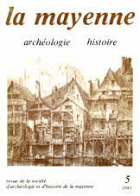 | 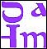  Tome n° 5  (année1983)
NAVEAU J, Un site rural à Montflours, de l'âge du Fer au Moyen Age
ROCHE J, Hôpitaux de faubourgs: accueil des pèlerins aux débouchés des routes du Maine, du XIIè au XVIIè siècle
ERAUD D, Laval: l'enceinte urbaine médiévale
ERAUD D, Les maisons à pans de bois de Laval
BRUNEAU D, Moulins et meuniers autrefois. Moulins caviers dans la Mayenne angevine
BARREAU J, Aspects de la Mayenne au milieu du XIXè siècle (d'après des mémoires d'officiers d'état-major)
ROCHE J, Genèse d'une nouvelle hagiographie aux confins de l'Anjou (XIXè siècle)
TONNELIER C, L'église et l'école primaire en Mayenne du XVè siècle à 1881
CHARLOT A, Cléricalisme et anticléricalisme en Mayenne (1876-1914)

